Молчанов Иван Семенович 1901г.р.

Звание: гв. ефрейтор
в РККА с 1942 года Место призыва: Подгоренский РВК, Воронежская обл., Подгоренский р-н
№ записи: 32520590
Архивные документы о данном награждении:
I. Приказ(указ) о награждении и сопроводительные документы к нему
- первая страница приказ или указа
- строка в наградном списке
- наградной лист
II. Учетная картотека
- данные в учетной картотеке
Медаль «За боевые заслуги»
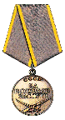
Подвиг

Приказ подразделения
№: 91/н от: 16.10.1944
Издан: 46 гв. сд 1 Прибалтийского фронта /
Архив: ЦАМО
фонд: 33
опись: 690155
ед.хранения: 4554
№ записи: 32520555

.
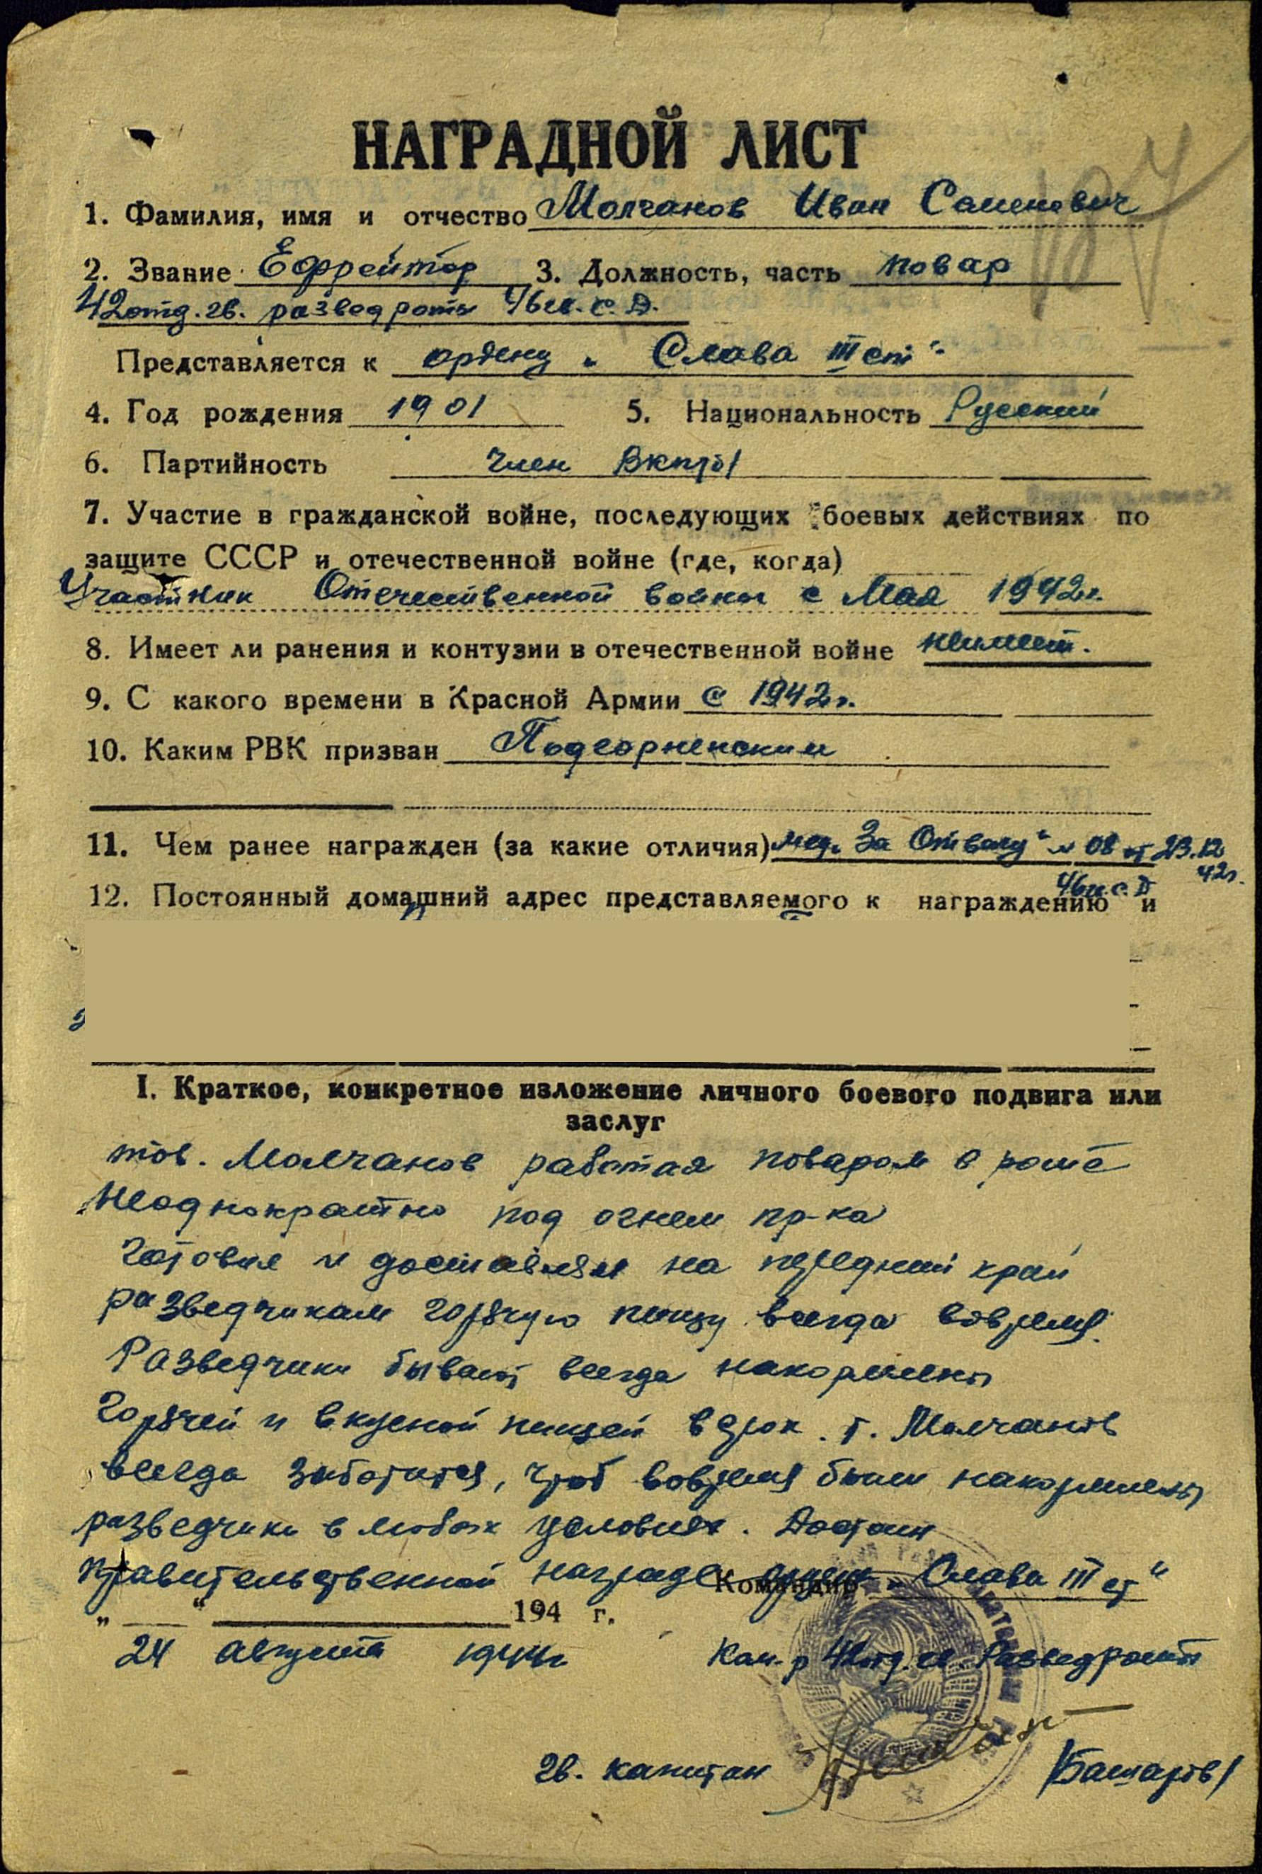

К предыдущему результату поиска К следующему результату поиска

г.р.

Звание:
в РККА с года Место призыва:
№ записи: 32520555
Архивные документы о данном награждении:
I. Приказ(указ) о награждении и сопроводительные документы к нему
- первая страница приказ или указа
- строка в наградном списке
- наградной лист
II. Учетная картотека
- данные в учетной картотеке
Подвиг: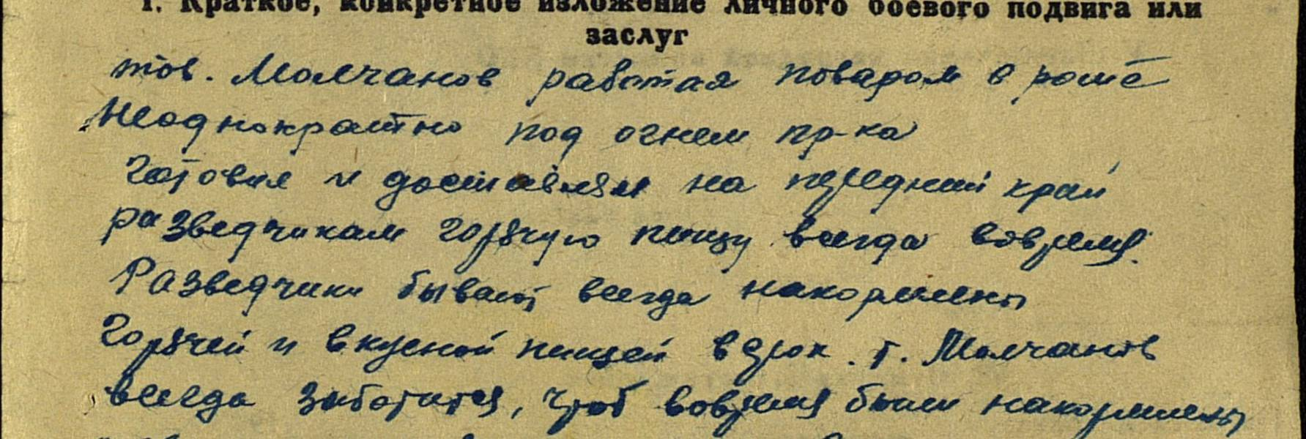

Звание: гв. красноармеец
в РККА с 1941 года Место призыва: Подгоренский РВК, Воронежская обл., Подгоренский р-н
№ записи: 150462489
Архивные документы о данном награждении:
I. Приказ(указ) о награждении и сопроводительные документы к нему
- первая страница приказ или указа
- строка в наградном списке
- наградной лист
II. Учетная картотека
- данные в учетной картотеке
Медаль «За отвагу»

Фронтовой приказ
№: 8 от: 23.12.1942
Издан: ВС 46 Гв. СД Калининского фронта /
Архив: ЦАМО
фонд: 33
опись: 682526
ед.хранения: 193
№ записи: 150462452

.
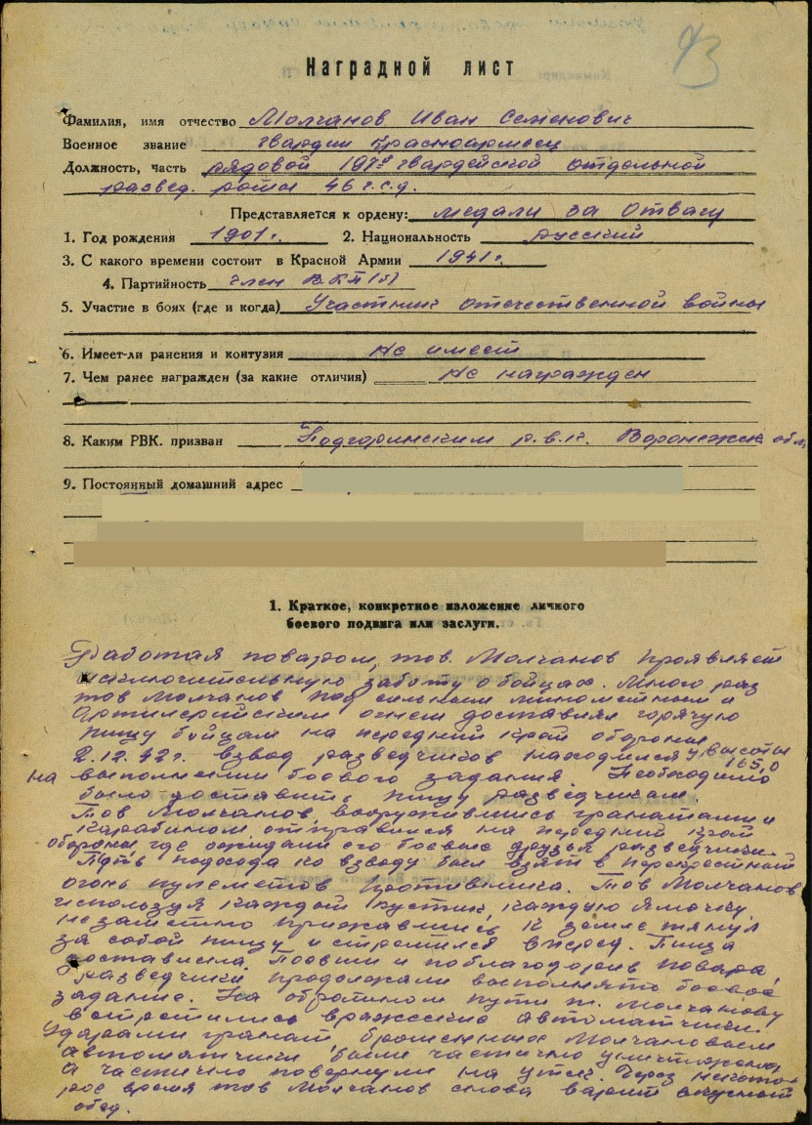
Молчанов Иван Семенович

Год рождения: __.__.1901
гв. ефрейтор
в РККА с __.__.1942 года
место рождения: Воронежская обл., Подгоренский р-н, с. Гончаровка
№ записи: 1273634962

Перечень наград

1

8

23.12.1942

Медаль «За отвагу»

Показать документ о награждении

2

91/н

16.10.1944

Медаль «За боевые заслуги»

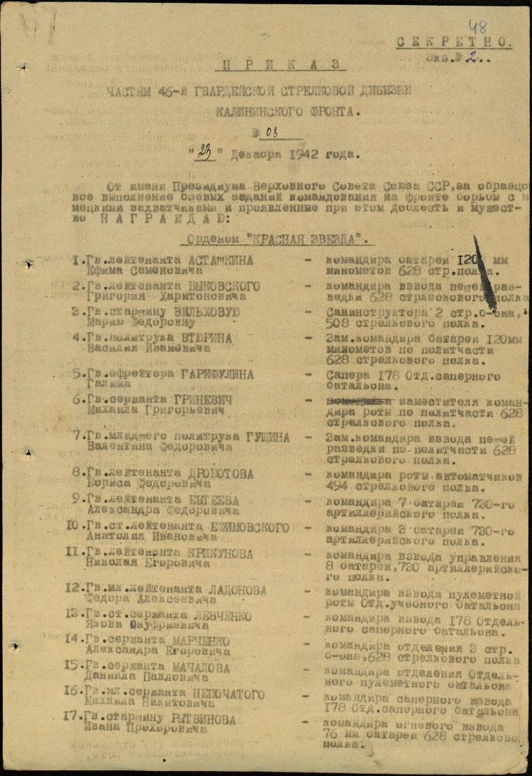Показать документ о награждении

